21 мая 2019 г. Пресс-релиз
Институт российской истории РАН
Журнал «Российская история»
ООО «НИПИИ ЭТ «ЭНЕРГОТРАНСПРОЕКТ»
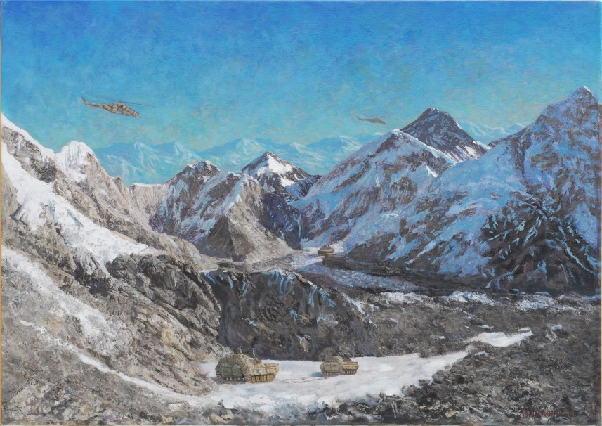

Представляют научный семинар журнала «Российская история»

Афганский излом советской истории:
советско-афганским событиям 1979-1989 годов посвящается.

30 мая 2019 года Институт российской истории РАН организует научный семинар «Афганский излом советской истории: советско-афганским событиям 1979-1989 годов посвящается».
Впервые в ходе научной дискуссии будут комплексно обсуждаться проблемы последнего крупного вооруженного конфликта Советского союза. Участники круглого стола – это не только научная общественность, но и непосредственные очевидцы военной кампании в Афганистане.
Ввод советских войск в Афганистан и военное присутствие Советского Союза на афганских территориях в 1979–1989 годах – сложная и противоречивая страница не только истории советско-афганских отношений, но и глобальной политики последней четверти XX века.

Спустя тридцать лет афганская тема по-прежнему остается открытой и слабо осмысленной на государственном и общественном уровнях. Комплексного видения афганского конфликта нет и среди научного сообщества, в котором продолжаются дискуссии о целесообразности и характере советского военного вмешательства.
В ходе дискуссии будет рассмотрен процесс принятия политических решений по вопросу о вводе войск. Кроме этого, участниками будет проанализирована реальная военно-политическая эффективность афганской кампании, значение религиозного фактора в этой войне, каким образом шло информационное и идеологическое противостояние оппонентов, международный контекст гражданской войны, современная интерпретация Афганских событий и т.д.

Дата и время проведения: 30 мая 2019 года, 11:00
Место проведения: Москва, Институт российской истории РАН, Зал Ученого совета, 4-й этаж, ул. Дмитрия Ульянова, 19
При поддержке: ООО «НИПИИ ЭТ «ЭНЕРГОТРАНСПРОЕКТ»

